釜山麗水巨濟楓情美食饌（保證入住麗水五星酒店+不走人蔘店+保肝店）~順天灣國家園林（含遊園車）、麗水海洋鐵路自行車、梵魚寺、浪漫巨濟島（含船票）、加耶主題公園+韓服體驗、汗蒸幕、獨家霸王龍蝦二人一隻、獨家長腳蟹吃到飽五天【桃園出發】
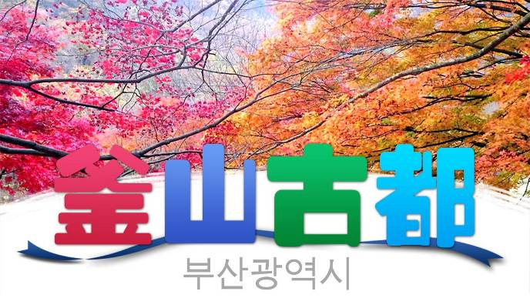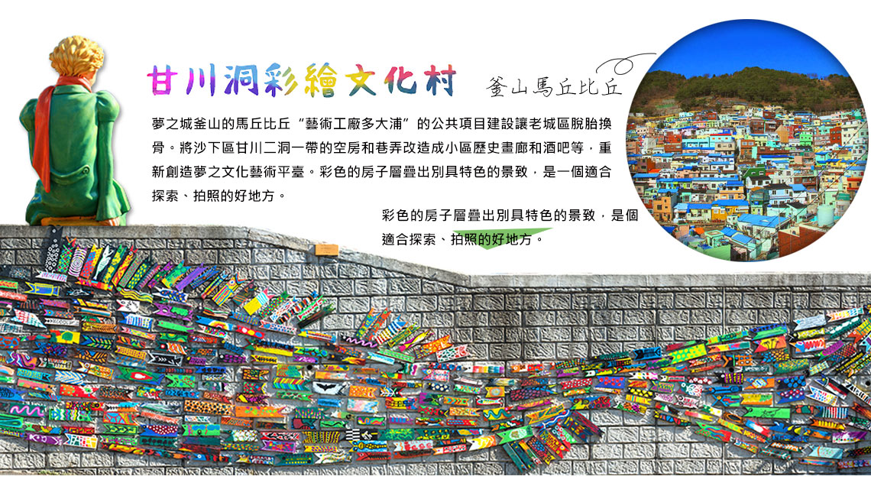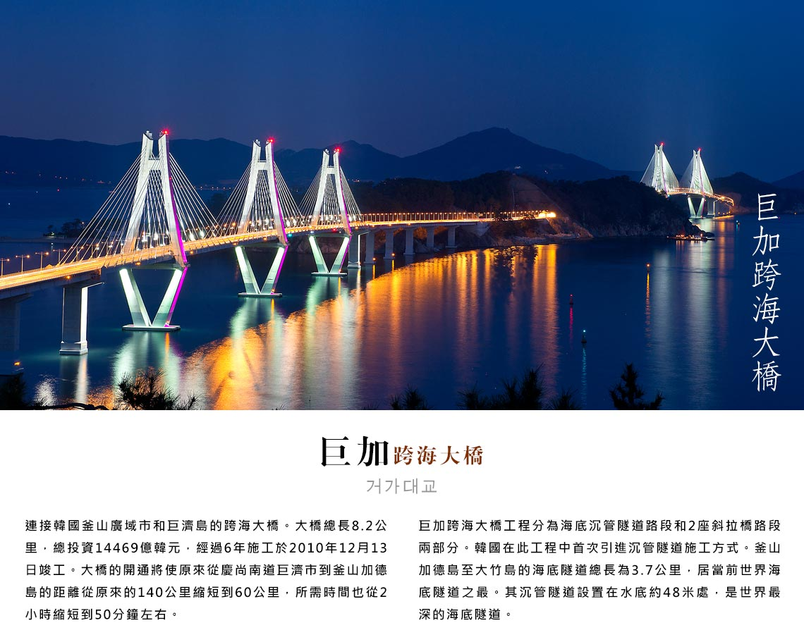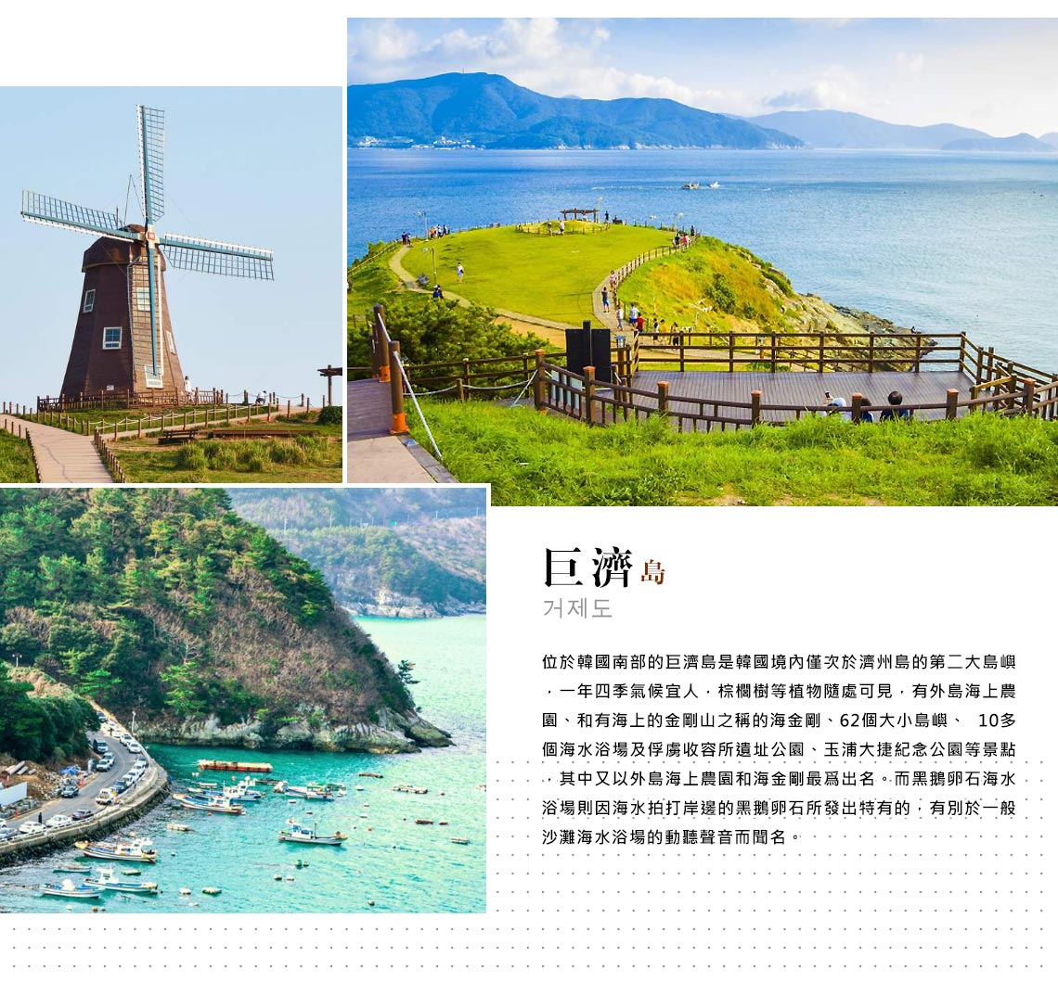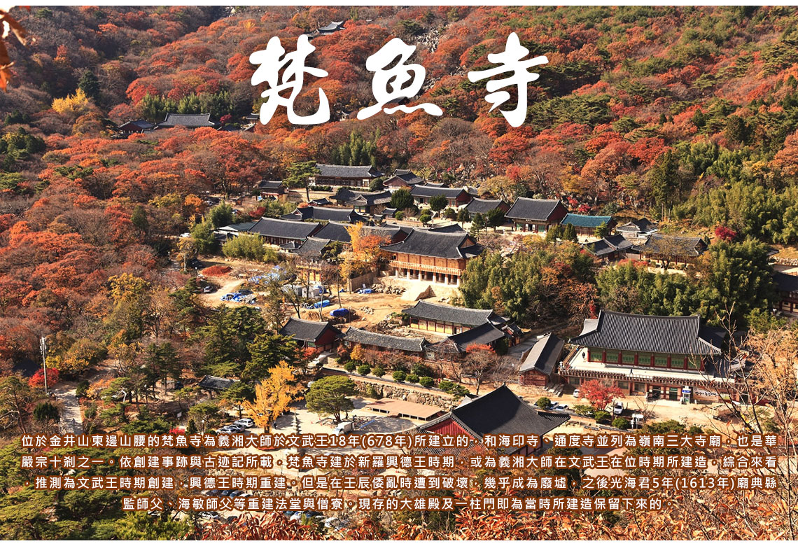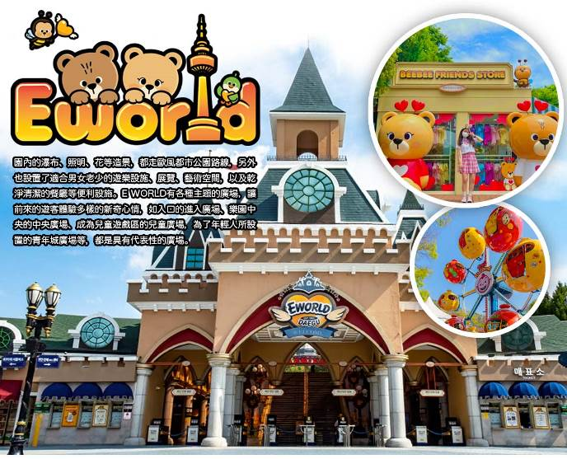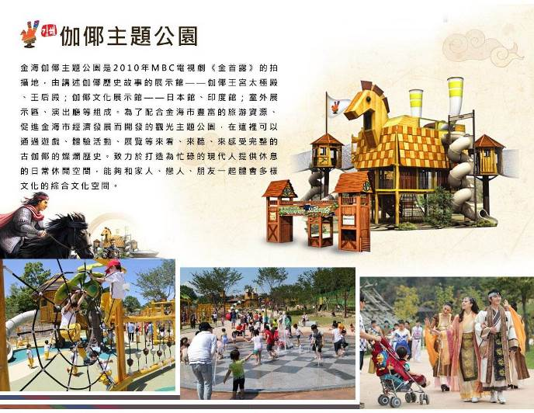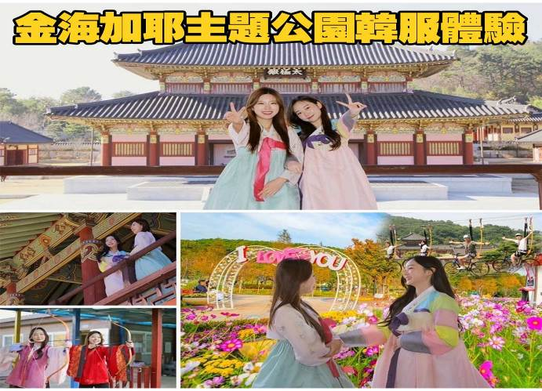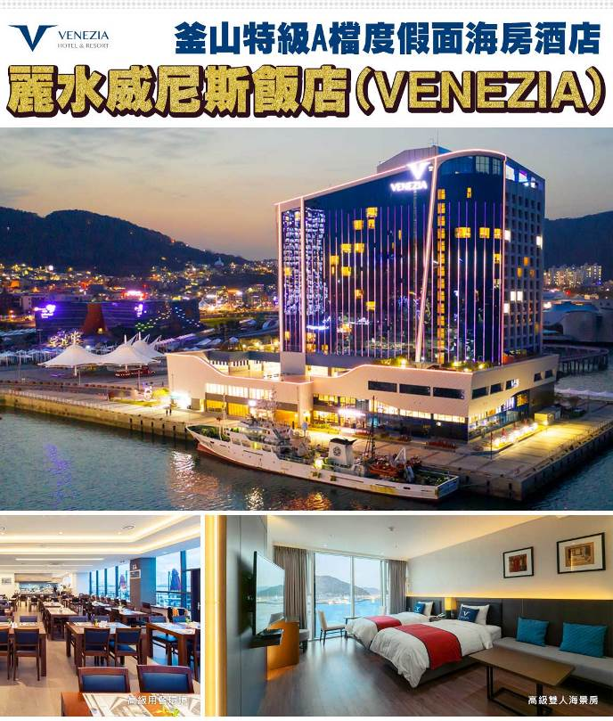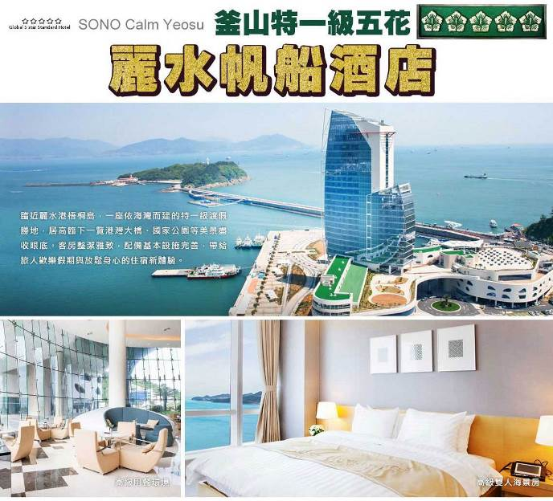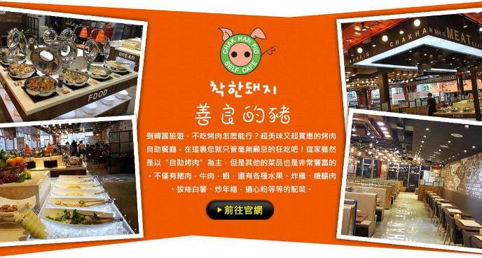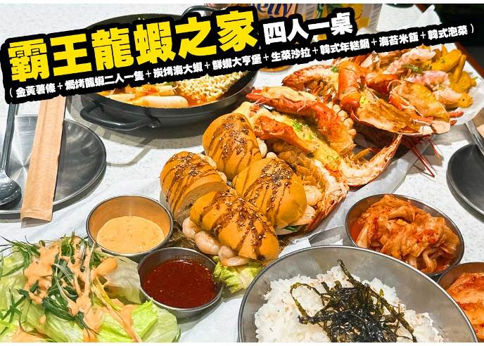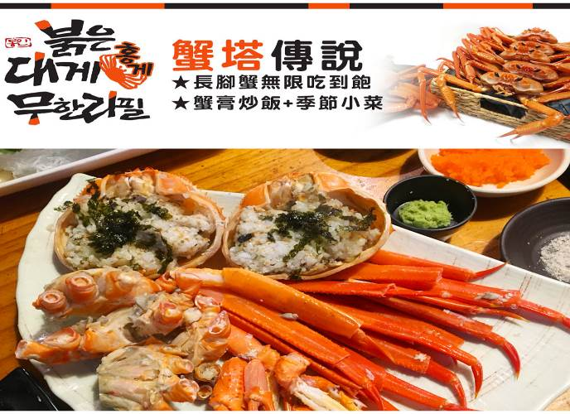

行程內容
第  1  天 | 桃園→大邱→汗蒸幕→大邱道東書院（大邱賞楓勝地）→大邱東城路鬧區→E WORLD（季節性賞楓） （含門票+自由券+可愛動物農場+四季花園+星光纜車+83塔電梯券）  TPE/TAE TW664 02：00~05：25或 LJ756 01：50~05：15  【汗蒸幕】是一種韓國傳統的休閒項目，使人輕鬆逼汗排毒，過去用於驅寒活血治病是王宮貴族的專利，現在韓國各地保留這項傳統；自從韓劇熱播於全亞洲後發揚光大。  【大邱道東書院（季節性賞楓）】2007年10月10日指定為史蹟第488號的道東書院，是為了讚揚朝鮮時代儒學家寒暄堂金宏弼的學問與德行所建立的書院，與紹修書院、屏山書院、陶山書院及玉山書院合為韓國五大書院，亦是高宗時代大院君的書院撤廢令中保存下來的47座書院之一。  【E WORLD（含門票+自由券+星光纜車）】有各種主題的廣場，讓前來的遊客體驗多樣的新奇心情，如入口的進入廣場、樂園中央的中央廣場、成為兒童遊戲區的兒童廣場，為了年輕人所設置的青年城廣場等，都是具有代表性的廣場。  註：E WORLD園區內設施會不定時保養，依當下園區公告為主，敬請見諒。  （賞楓日期:10月初~10月底）  註1：賞楓行程會因自然天候狀況而有變化，如因而無法觀賞到楓葉，會依原行程設定前往景點，敬請諒解。  註2：賞楓季節人潮眾多，如遇塞車情況，敬祈鑒諒。
第  1  天 | 早餐：韓式壽司（每人一條） 中餐：大邱婆婆廚房~馬鈴薯燉豬骨風味餐+季節小菜 晚餐：方便遊玩。敬請自理
第  1  天 | 住宿： 大邱 ENCORE 或 大邱RUBATO 或 釜山新商務NO.25 HOTEL 或同級
第  2  天 | 順天灣國家園林（含遊園車）（季節性賞楓）→順天灣自然生態公園→麗水梧桐島→麗水海洋鐵路自行車→麗水紫山公園（麗水賞楓勝地）  【順天灣國家園林（含遊園車）】是為保護世界五大沿岸濕地之一的順天灣而打造出的韓國第一座國家庭園，庭園佔地112萬㎡（34萬坪），植有505種、79萬株樹木，及113種、315萬株花。每逢春天，鬱金香與躑躅等百花齊放，形成壯麗景觀。  【麗水梧桐島】梧桐島是麗水市諸多島嶼中最著名者，也是麗水市名聞遐邇的景點，一直是韓國人蜜月旅行及畢業旅行的最佳選擇，每年接待遊客150萬人以上，是一處藍色海洋和神秘自然相協調的可愛之島！梧桐島面積127,000㎡，因為島嶼外觀類似於梧桐樹葉被稱為梧桐島，據傳這裏以前因生長了許多梧桐樹而聞名於世。島上除了許多冬柏（山茶花）和竹子外，還生長著五爪楠、朴樹等共190多種稀有樹木，森林鬱鬱蔥蔥終年長綠。  【麗水海洋鐵路自行車】全長3.5km的麗水海洋鐵路自行車，於隧道與景色開闊的鐵路上奔馳，整個區段都可以欣賞到美麗的海景，能帶給遊客極佳的視覺享受與身心放鬆。
第  2  天 | 早餐：飯店內用 中餐：金剛部隊鍋（白飯、拉麵無限供應） 晚餐：韓式直火燒肉+季節小菜
第  2  天 | 住宿： 麗水SONO CALM YEOSU 或 麗水威尼斯飯店VENEZIA 或同級
第  3  天 | 巨加跨海大橋+海底隧道→浪漫巨濟島（季節性賞楓）→神仙眺望臺→陶藏浦．風之丘→船遊【海金剛】→韓綜“我們結婚了世界版”拍攝地【外島海上花園~波塔尼亞Botania】（季節性賞楓）→西面鬧區  【巨加跨海大橋+海底隧道】總長達8.2km，由海上斜張橋（3.5km）、海底隧道（3.7km）和路上隧道（1.0km）組成。隧道起點還興建了一座巨加島展望台提供旅客休憩，欣賞秀麗的風光。巨加連接釜山江西區的加德島和廣尚南道巨濟市長木面，海上斜張橋與南海美麗風光融為一體，大橋更是有效促進了景觀秀麗的南海岸城市發展。  【巨濟島】位於韓國南部的巨濟島是韓國境內僅次於濟州島的第二大島嶼，一年四季氣候宜人，棕櫚樹等植物隨處可見，有外島海上農園、和有海上的金剛山之稱的海金剛、62個大小島嶼、 10多個海水浴場及俘虜收容所遺址公園、玉浦大捷紀念公園等景點，其中又以外島海上農園和海金剛最爲出名。而黑鵝卵石海水浴場則因海水拍打岸邊的黑鵝卵石所發出特有的，有別於一般沙灘海水浴場的動聽聲音而聞名。  【神仙瞭望臺】位於陶藏浦村和海金剛之間臨海的奇峰怪石，傳說因景色迷人以至天上的神仙都曾下凡遊玩而得“神仙台”之名。黃色、藍色的怪石層層重疊，從路邊的台階可達。經過神仙台和加油所，就是神仙眺望台。於眺望台上，神仙台和周邊的海岸線一覽無遺。該眺望台曾多次成為廣告、電視劇的鏡頭，每年3-4月油菜花滿開，景色十分美麗。  【風之丘】因拍攝電視劇《夏娃的花園》、《旋轉木馬》、《羅曼史》與綜藝節目《2天1夜》等而知名度提高，成為旅遊景點，綠地覆蓋的寬廣山丘與山丘後小型風車形成圖畫般的美景。在“風之丘”的頂部有很多由年代久遠的山茶樹組成的樹群，在這裡還可以看到很多山羊悠閒的吃草。  【海金剛】巨濟海金剛作爲巨濟島首屈一指的觀光地又稱爲南海的金剛。位於距村莊約500公尺的海面上的岩石島海金剛屬閑麗海上國立公園中其中的一個小島，最大的特色就是天然、純淨、無污染。海金剛原稱葛島（乫串島），據說是因爲島的形狀宛如藤條的根延伸的形狀。現在則是取“大海上的金剛”之意被稱爲海金剛，廣爲人知。  註：若因氣候不佳風浪過大，為安全起見不可進入十字洞，敬請見諒。  【外島海上花園】是個具有希臘風情、遍植熱帶植物的海上花園，但您可能無法想象在70年代之前只是個人煙罕至的荒島，李氏夫婦在偶然機會下漂流至此並買下此島，花了約30年的時間進行改造計畫，引進熱帶植物種植，並以歐式花園為藍圖，把荒島變成天堂，深入其中讓你有如進入童話世界一般的感覺。  註：進入外島海上樂園必需乘船，若會暈船的觀光客，敬請事先準備暈船藥。  【西面鬧區】釜山明洞之稱~西面，最大也最熱鬧的購物區，"西面1號街"是指從舊天佑莊至LG服務中心之間的一條寬8m、長330m的街道，位於釜山市釜山鎮區，是西面繁華的街道，以藝術街聞名。以"西面1號街"大型標誌為中心，四周聚集了許多酒吧和咖啡館。燈光絢爛的酒吧、美食街，總是充滿快樂、熱鬧的氛圍。
第  3  天 | 早餐：飯店內用 中餐：馬鈴薯燉豬骨風味餐+季節小菜 晚餐：霸王龍蝦之家～焗烤龍蝦（二人一隻）+烤鮮蝦+薯餅+小菜+炒飯
第  3  天 | 住宿： 釜山TRT 或 釜山ARBAN CITY 或 BEST IN CITY HOTEL 或 釜山新商務NO.25 HOTEL 或 THE KING HOTEL 或同級
第  4  天 | 積木村（甘川洞文化村）→韓流時尚彩粧店→松島天空步道（SKY Walk）→國際市場（南浦洞、光復洞、BIFF國際電影廣場）  【甘川洞文化村】夢之城釜山的馬丘比丘“藝術工廠多大浦”的公共項目建設讓老城區脫胎換骨。將沙下區甘川二洞一帶的空房和巷弄改造成小區歷史畫廊和酒吧等，重新創造夢之文化藝術平臺。彩色的房子層疊出別具特色的景致，是一個適合探索、拍照的好地方。  【松島天空步道】一樣位於釜山，但步道長度加長到 365公尺，是全韓國最長的海上步道取名叫「송도구름산책로（松島雲端散步路）」讓人走在上面更有漫步雲端的感覺。步道是在2016年的6月1日全面開通...在這之前就有不少海內外的觀光客爭相前往朝聖。  【南浦洞時尚鬧區】此地最大的魅力還是在於擁有各種不同流行時尚的購物商品，讓您能盡情購物，享受購物的快感與樂趣。主要街道上的知名品牌、國內外品牌到80%優惠的過季商品大拍賣等暢貨中心，各種您所想像不到的購物商品應有盡有，是購物族的最愛。  南浦洞：位於釜山中區南部，是釜山熱門的商業區與購物區，另外包括釜山塔、札嘎其海鮮市場等釜山代表的觀光景點也位於此區，不論是要購物逛街或者賞景遊玩通通都可以滿足。 光復洞時裝街：位於釜山市中區光復洞，是文化藝術和時尚的中心，也是購物和觀光的最佳地點，從踏入紅白相間的石磚步道開始，兩側店面都是知名品牌、韓國平價美妝保養品牌、外國觀光客專用的免稅精品店等，店家都很集中，不需鑽繞大小巷弄就能一次買齊。  BIFF國際電影廣場：以介紹各種題材的全世界電影文化，挖掘新人，重新評價被遺忘的作品和作家為宗旨的《釜山國際電影節》，每年9月至11月在此舉行。街道上可發現各國明星的銅盤手印及簽名，我國的名導演侯孝賢，也在此留下了光榮的手印。
第  4  天 | 早餐：飯店內用 中餐：蟹塔傳說（長腳蟹吃到飽+蟹膏炒飯+蟹肉粥+握壽司+生魚片） 晚餐：善良的豬燒肉食放題～總匯自助餐（熟食區+沙拉吧+水果+飲料）
第  4  天 | 住宿： 釜山TRINITY 或 釜山ARBAN CITY 或 BEST IN CITY HOTEL 或 釜山TRT 或 釜山新商務NO.25 HOTEL 或同級
第  5  天 | 梵魚寺（季節性賞楓）→韓國文化體驗營（韓式魚板體驗+韓服體驗+韓式下午茶）→加耶主題公園（季節性賞楓）+韓服體驗（一小時）+塗鴉秀→韓國超市巡禮→大邱→桃園  TAE/TPE TW663 22：40~00：15+1或LJ755 23：10~00：20+1  【梵魚寺（季節性賞楓）】位於金井山東邊山腰的梵魚寺為義湘大師於文武王18年（678年）所建立的，和海印寺、通度寺並列為嶺南三大寺廟，也是華嚴宗十剎之一。依創建事跡與古迹記所載，梵魚寺建於新羅興德王時期，或為義湘大師在文武王在位時期所建造，綜合來看，推測為文武王時期創建，興德王時期重建。但是在壬辰倭亂時遭到破壞，幾乎成為廢墟，之後光海君5年（1613年）廟典縣監師父、海敏師父等重建法堂與僧寮。現存的大雄殿及一柱門即為當時所建造保留下來的。  【加耶主題公園】為了配合金海市豐富的旅游資源、促進金海市經濟發展而開發的觀光主題公園，在這裡可以通過遊戲、體驗活動、展覽等來看、來聽、來感受完整的古伽倻的燦爛歷史。致力於打造為忙碌的現代人提供休息的日常休閒空間，能夠和家人、戀人、朋友一起體會多樣文化的綜合文化空間。  【韓服體驗】韓服是自古傳承而來的韓國傳統服飾，至今仍是傳統節日或結婚典禮等重要日子的一種主要服裝。穿著韓服走在古典，高低錯落的飛簷黑瓦搭配暖色的木造門窗、梁柱，低調卻不失大氣的韓屋裡，彷彿走進朝鮮時代士大夫的大家庭之中。而韓服最大的特徵就在於它同時融合了直線與曲線，穿上之後給人一種柔和且優雅的感覺。  【塗鴉秀】結合了音樂、光線並利用幽默的表現，舞台表演結合各種畫作表現，將每幅畫變的栩栩如生，讓每幅畫在最後完成時都保證使您驚呼連連，讓您輕鬆地觀賞演出，同時體會最美的藝術氣息，您絕對不能錯過！※註：若遇秀休館或滿座，行程將作先後順序調整，不便之處敬請見諒！
第  5  天 | 早餐：飯店內用 中餐：加耶園內套餐（主餐+韓式湯品+韓式小菜） 晚餐：方便逛街。敬請自理
第  5  天 | 住宿：溫暖的家

注意事項
《成團人數》
- 本行程最低出團人數16人以上（含），最多為42人以下（含），台灣地區將派遣合格領隊隨行服務。
《行程費用不包含以下項目》
- 售價不含全程領隊、導遊及司機之服務費，每人每日300元台幣。
- 個人新辦護照費用。
- 旅遊平安保險及旅遊不便險。
- 若於韓國確診時之隔離飯店及相關車資等費用。
- 返台檢疫要求之檢測、隔離飯店及相關車資等費用。
- 純係私人之消費：如行李超重費、自購商品、飲料酒類、洗衣、電話、電報及私人交通費。
- 若為一位大人 或 一位大人帶一位嬰兒報名參加，或需求單人入住一間房，需加收單房差。
- 一經確認後如個人因素取消或被拒絕入境韓國，將無法申請退費。
- 團體旅責險不包含當地染疫後的所有醫療費用。
《德威航空注意事項》
- 此團型使用團體機位，航班不可指定、不可延回、不可更改進出點、不可指定座位。
- 若需指定航班，建議改訂個人機票，以確保訂到您所需之航班，加價幅度依各航空公司之規定，另外提供報價。
- 航空公司保留航班時間調整及變更之權利。
- 此航班包含手提行李10公斤來回，拖運行李20公斤來回。
- 請務必於起飛前3小時抵達機場辦理登機手續，逾時關櫃旅客需自行負責。
- 德威航空關櫃時間為起飛前45分鐘，逾時未能辦妥登機手續敬請自行負責。
《參團須知與相關提醒》
- 以上行程僅供參考，正確之行程內容、班機時間、降落城市及住宿飯店，請以行前說明會資料為準。
- 團體若為特殊拜會團、會議參展團、學生團體，不適用於本行程之報價，需另行報價。
- 本行程恕不接受韓籍旅客及其家屬參團;當地參團須提供來回電子機票，恕不接受於韓國打工度假及工作者參團。
- 特殊規定如下：參加本行程若逢以下條件限定，費用需另計：
A.此行程報價限持中華民國護照散客參團適用，整組包團、參展團、會議團、學生團等特殊團體需另行估價，詳情請洽詢您的服務人員。旅客若提供或隱瞞不實資料經查明屬實，本公司有權拒收訂單，此為維護雙方誠信及旅遊品質，造成不便之處，敬請見諒。
B.學生及外籍人士（不含韓國籍），單持一本外國護照者，每人需加收NTD6,500元。
C.單筆訂單不足24歲及65歲以上報名人數不可超過半數，若超過半數則價格另議～請洽業務人員。
D.此行程報價僅適用於正常之散客報名，如遇特殊團體則團費需另計～請洽業務人員。
- 本行程設定為團體旅遊行程，故為顧及旅客於出遊期間之人身安全及相關問題，於旅遊行程期間，恕無法接受脫隊之要求；若因此而無法滿足您的旅遊需求，建議您另行選購團體自由行或航空公司套裝自由行，不便之處，尚祈鑒諒。亦不接受單幫客，僅能接受持台灣護照之旅客參團，持非台灣護照者，請洽業務人員另行報價確認。
- 本團體行程景點若客人不參加者，視為自動棄權，恕無法退費，本產品報價中所含景點門票等均按旅行社扣價核算，旅客不再享受其他折扣與優惠，亦不另行退還差價。
- 為考量旅客自身之旅遊安全並顧及同團其它團員之旅遊權益，年滿70以上及行動不便者之貴賓須有同行家人，方始接受報名，不便之處，尚祈鑑諒。
- 韓國因響應環保減少廢氣、汽機車、大型車停車超過3分鐘即須熄火關閉引擎，否則將會記點罰款，故司機會等客人上車後再開引擎及空調，請見諒！

